姓名： 学号： 成绩：

一、选择题

答案：【 】【 】【 】【 】【 】

1. 字长5位的单符号补码二进制数01101和10010，算数右移1位后分别是

A、00110和10001 B、00110和11001

C、10110和01001 D、01110和11001

1. 在计算机中，小数点保存在
2. 存储单元的次高位 B、存储单元的最高位
3. 存储单元的最低位 D、不保存
4. 在浮点运算中，右规操作是指
5. 尾数左移，阶码增大 B、尾数左移，阶码减小
6. 尾数右移，阶码增大 D、尾数右移，阶码减小
7. 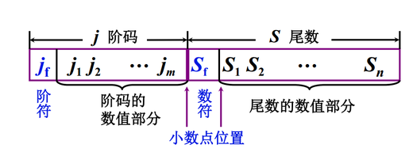浮点数在机器中的形式如下图所示，采用这种数据格式的机器称为浮点机，下列叙述正确的是
8. jf和m共同决定小数点的实际位置
9. 位数n反映了浮点数的精度
10. 位数m反映了浮点数的表示范围

D、jf表示小数点的实际位置

1. 下列关于定点数和浮点数的叙述正确的是

A、在溢出的判断方法上，浮点数是对规格化数的阶码进行判断，定点数是对数值本身进行判断

B、当浮点数位规格化数时，其相对精度远比定点数高

C、当浮点机和定点机中数据的位数相同时，浮点数的表示范围比定点数的表示范围大的多

D、浮点数在数的表示范围、数的精度和溢出处理方面均优于定点数

二、填空题

1、8位定点机器数，码值FFH，则

若其表示真值为－1，则为( )表示法；

若其表示真值为－0，则为( )表示法；

若其表示真值为+127，则为( )表示法；

若其表示真值为-127，则为( )表示法；

２、A=[A1…A16]和B=[B1…B16]是两个16位二进制补码表示的整数，其中A1和B1是符号位；A与B的加法和记为S=[S1…S16]，那么表示和溢出的布尔表达式是( ) 。

３、定点原码一位乘法中，乘积的符号位是相乘两数符号的( ) 。

两个定点原码数相除，其商的符号位为两数符号的( )。

４、用32位字长（其中1位符号位）表示定点小数时，所能表示的数值范围是( )

５、计算机中十六位浮点数的表示格式为： http://docs.kaoyan.com/jpg/11/1022c3c3320f0135.jpg

　　若阶码为补码且尾数为原码，已知某数据机器码为1110001010000000，则其十进制真值为 （　　　　） ，将其规格化后的机器码为 （　　　　　　　　） 。

1. 计算题
2. c语言程序片段如下图所示：写出x,y,z的真值和z的计算过程

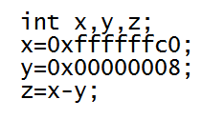

2、假设某机器中浮点数的格式为：http://docs.kaoyan.com/jpg/11/1022b2dee0461fb3.jpg令某浮点数为http://docs.kaoyan.com/jpg/11/1022d008f2b646ba.jpg（指数和尾数部分均是按十进制表示的）。若把该浮点数以规格化形式放于机器中，则阶码和尾数都用原码表示时为（　　　　） ，都用补码表示时为（　　　　）